- Identification du cours de CSS

Titre du Cours (EC)  Titre de l’Unité d’Enseignement  d’appartenance (UE)  Code du cours | CSS(WEB1232)
Semestre  Niveau d'enseignement (Public cible)  Statut du cours  Domaine d’étude | 1
 | Première Année Web D2 AW1
Auteur (s) | M. Pape El Hadji Abdoulaye Gueye
N° version et date de création | 1
Nombre de séquences prévues (chapitres) | 6 chapitres
Nombre de Crédits
Objectif(s) général (aux) | Maitriser les bases du CSS
Introduction sommaire | L e but de ce cours est d’explorer les différentes fonctionnalités du HTML de vous apprendre à les utiliser pas à pas.
Prérequis | Initiation en informatique langage initiation à Word langage algorithmique
Mots clés | CSS sélecteur propriété.
Modalités spatiales | A distance
Modalités temporelles | asynchrone
Modalités collaboratives | Travail Individuel

2. Scénarisation du Cours (WEB1232)

Séquence 1 : Les Bases du CSS

Durée : 2H CM, 2HTP, 2HTD
Objectif(s) spécifique(s) :
- Maitriser les grands principes du CSS
- Cibler des éléments HTML pour leurs appliquer des règles CSS
• Consignes pour l’apprenant
Avant de commencer ce cours vous devez
- Maitriser les bases du langage HTML

• Consignes pour le tuteur
- Reprendre tous les exemples du chapitre en TP
- Veiller à ce que les étudiants maitrisent les différentes façons d’insérer du CSS
Matériels pédagogiques du chapitre 1:
Table des matières du chapitre 1:
1. Sélecteur, propriété, valeur
2. Où Mettre le code CSS
3 Commentaires en CSS
4 Indenter le code CSS
Contenu Détaillé du chapitre 1
1 Sélecteur, propriété, valeur.
Le CSS est un langage qui a été inventé pour styliser les contenus de nos pages en leur appliquant des styles. Pour ce faire on utilise des règles de styles :
Syntaxe
Sélecteur {propriété : valeur ; propriété : valeur ; …}
Exemple
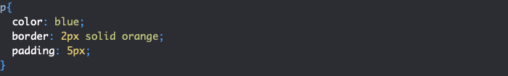
La première lettre p est le sélecteur qui cible tous les éléments p
« Color » est une propriété
« Blue » est valeur prise par la propriété color.
Le couple « propriété : valeur » est appelée « déclaration » en CSS. Chaque déclaration doit se terminer par un point-virgule.
Avec p {color : Blue ;}
Le texte situé à l’intérieur de toute balise p sera bleue

2 Ou Mettre le code CSS

Méthode n°1 : écrire le CSS au sein du fichier HTML, dans un élément style
La première façon d’écrire du code CSS va être à l’intérieur même de notre page HTML, au sein d’un élément style.

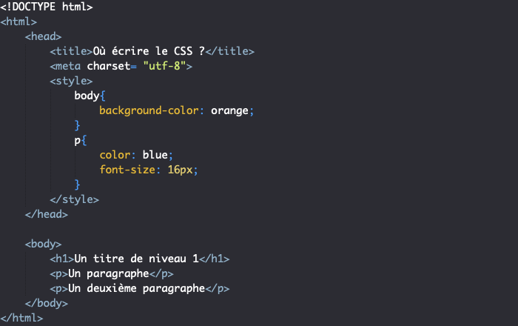
Résultat
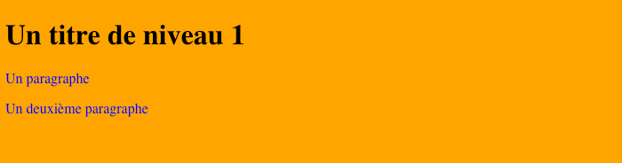

Méthode n°2 : déclarer le CSS au sein du fichier HTML, dans des attributs style
Nous pouvons également écrire notre code CSS au sein d’attributs style qu’on va ajouter à l’intérieur de la balise ouvrante des éléments HTML pour lesquels on souhaite modifier les styles.
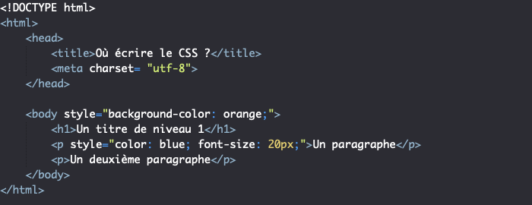
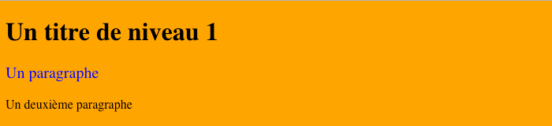

Méthode n°3 : écrire le CSS dans un fichier séparé (la seule que j’accepte)
Pour cela, nous allons utiliser un nouvel élément HTML : l’élément Link (« lien », en français). On va placer l’élément Link au sein de l’élément head de notre fichier HTML. Cet élément se présente sous la forme d’une balise orpheline et va avoir besoin de deux attributs pour fonctionner correctement :
- Un attribut rel qui va nous servir à préciser le type de ressource que l’on souhaite lier à notre fichier HTML. Dans notre cas, nous indiquerons la valeur stylesheet pour « feuille de style » ;
- Un attribut Href qui va indiquer l’adresse relative de la ressource que l’on souhaite lier par rapport à l’emplacement de notre fichier HTML. Ici, comme nous avons enregistré nos deux fichiers dans le même dossier, il suffira d’indiquer le nom de notre fichier CSS en valeur de Href.
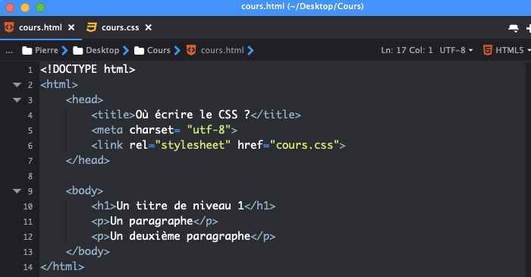
Nos deux fichiers sont maintenant liés et les styles déclarés dans notre fichier CSS vont bien être appliqués aux éléments de notre page HTML.
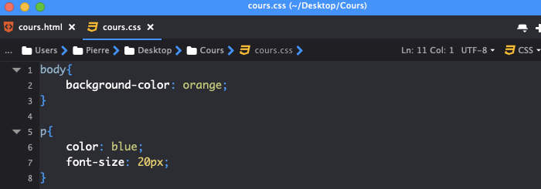
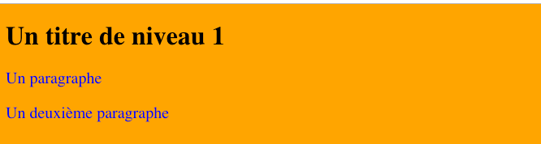
Question : Quelle est la meilleure des trois méthodes et pourquoi ?

Commentaires
Commenter le code CSS
Cette syntaxe est la suivante : /*Un commentaire CSS*/. Regardez plutôt l’exemple ci-dessous :

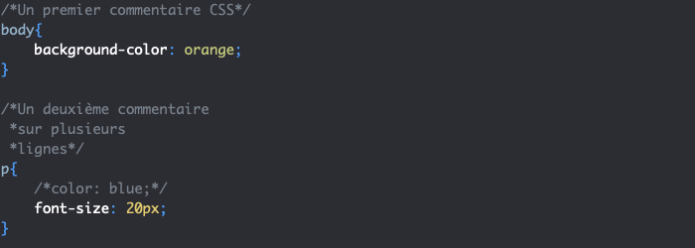

Indenter en CSS
En termes de règles, nous indenterons en général d’une tabulation les différentes déclarations concernant un sélecteur donné.

